roč. 2009/2010

ŠACHOVÝ ZPRAVODAJ ŠK LÍNĚ
č.6
Máme tady již další číslo našeho zpravodaje. A v tom dnešním se rozhodně nebudeme nudit. Dobrá zpráva je, že se podařilo podruhé vyhrát v 2.lize našemu družstvu Líně A a tím dále pokračují v hlavním cíli – udržení soutěže. V KPI se moc nedaří družstvu Líně B, které zase prohrálo a dokonce nastoupilo v rozporu s pravidly (hrálo v šesti lidech a z toho byli tři nekmenový hráči) a kontumačně prohrálo 8-0. To naše družstvo Líně C dál pokračuje v dobrých výsledcích a drží se na špici tabulky. V soutěži KPII se udála podobná situace jakou mělo družstvo Líně B, ale opačná. Soupeř totiž nastoupil v zápase se čtyřmi nekmenovými hráči a tak sice v zápase zvítězil, ale dodatečně byl výsledek řídícím soutěže kontumován ve prospěch družstva Líně D. No jak říkám, věci nevídané a to hned v jednom kole.

Mládež

Klatovská věž pro začínající šachisty (2. turnaj)
Konecné poradí
Por. | St.c. | Jméno | Rtg | Body | BH.
1 | 14 | Pešek Daniel Letná | 1000 | 6˝ | 31˝ | I H |  | 1.H
2 | 22 | Veishaipl Patrik Stráž | 1000 | 5 | 31˝ | IIH |  |  | 1.H
3 | 12 | Nechutný Michal ZČE | 1000 | 5 | 31 | I H |  | 2.H
4 | 2 | Simet Martin Košutka | 1100 | 5 | 29˝ | I H |  | 3.H
5 | 7 | Chmiel Dominik Planá | 1000 | 5 | 26 | I H |  | 4.H
6 | 19 | Stepanyskyn Yan SVČ | 1000 | 5 | 21˝ | IIH |  |  | 2.H
7 | 6 | Budinský Jan Planá | 1000 | 4˝ | 25˝ | I H |  | 5.H
8 | 15 | Pešek Vít Letná | 1000 | 4˝ | 22˝ | MH | 1.H
9 | 4 | AhnPhamTien Tomáš SVČ | 1000 | 4 | 29 | IIH |  |  | 3.H
10 | 3 | Šesták Dominik TC | 1100 | 4 | 29 | I H |  | 6.H
16 | 13 | Novák Michal Stráž | 1000 | 3 | 23 | I H |  | 10.H
17 | 10 | Hofmanová Simona Heřnýř | 1000 | 3 | 22˝ | I D |  | 1.D
18 | 27 | Švanda František TC | 1000 | 3 | 22 | MH | 2.H
19 | 18 | Steinbruckerová Zuzana TC | 1000 | 3 | 20˝ | I D |  | 2.D
20 | 1 | Loeblová Zuzana Heřnýř | 1100 | 3 | 19˝ | I D |  | 3.D
21 | 9 | Hložek David ZČE | 1000 | 2˝ | 26 | I H |  | 11.H
22 | 8 | Diviš Josef Stráž | 1000 | 2˝ | 21˝ | IIH |  |  | 6.H
23 | 5 | Belšán Jakub SVČ | 1000 | 2 | 25 | IIH |  |  | 7.H
24 | 21 | Trejbalová Eva Line | 1000 | 2 | 23 | I D |  | 4.D
25 | 17 | Steinbrucker Vojtěch TC | 1000 | 2 | 18˝ | I H |  | 12.H
26 | 26 | Šlehoferová Simona Heřnýř | 1000 | 2 | 17 | IID |  |  | 1.D
27 | 11 | Málková Adriana Line | 1000 | 1˝ | 19 | MD | 1.D
28 | 25 | Šlehoferová Lucie Heřnýř | 1000 | 1 | 20˝ | IID |  |  | 2.D

Soutěž družstev
Soutěže začneme opět od nejvyšších, takže letos začínáme II.ligou, kde hraje naše družstvo „A“ společně s dalším našim družstvem Sokol Plzeň. A jak viděl šesté kolo kapitán Petr Herejk...

V cestě za udržením další těsné vítězství
V 6. kole 2. ligy poslední lednovou neděli čekalo naše A družstvo ŠK Líně dvojnásob důležitý zápas o udržení. Soupeřem nám na domácích šachovnicích bylo družstvo Sokola Klatovy, tedy přímý konkurent v boji o udržení. Naše sestava, se kterou jsem vyrukovali (1.Svoboda, 2.Herejk, 3.Mařík, 4.Kracík, 5.Sládek, 6.Randa, 7.Kupka, 8. Jenč), se tvořila ještě večer před zápasem - Jardu Štengla, kterého nepustily školní povinnosti (a otec), nahradil Milan Jenč. Příjezd družstva soupeře byl zajímavý: Katka Čedíková prý byla připravena na utkání u klatovské sokolovny a musela absolvovat rychlý přesun do Plzně, Kateřina Palková pro změnu bouchala v 10,00 na dveře sokolovny v Líních a Pavel Šott přišel skoro půl hodiny po zahájení.
Úvod vypadal velmi nadějně: Fanda Kupka obětovat v zahájení pěšce a útok vypadal neodvratně, dobře po zahájení stáli také Petr Mařík, Miloš Svoboda a Jarda Sládek. Pak ještě bezpečně remízu udržel černými Dobran Kracík, který po ne zrovna přesvědčivém zahájení s Jindrou Havlíkem vyšel sice ze zápletek s pěšcem méně, předvedl však výbornou střední hru s tlakem na slabiny a remíza byla zákonitá. Důležitý bod pro nás zaznamenal Petr Mařík poté, co výhodu získanou především hrozbami na zisk dámy převedl do koncovky s figurou více a donutil Pavla Šotta ke kapitulaci. Další bod přidal bílými Miloš Svoboda, který své druhé vystoupení na první desce korunoval druhým bodem. Výhra sice vypadala jednoduše poté, co Katka Čedíková ztratila zatoulaného jezdce, ale vyhrát nad mistryní ČR žen se nepoštěstí každý den! Miloš je po zásluze vyhlášen hráčem kola. Na 3,5 – 0,5 pro nás upravil Míra Randa, který v horší pozici černými v silné časové tísni soupeře Karla Nováčka psychologicky změnil dění na šachovnici obětí jezdce na f5. I když Fritz v teple domova kroutí svými Megabajty na znamení nesouhlasu, oběť se ukázala být jako vynikající řešení – Karel s 30 vteřinami na tah se nedokázal orientovat, přišel o dámu a v prohrané pozici překročil čas. Klíčová partie!
Po první časové tísni bylo na čase bilancovat – k vedení 3,5 – 0,5 stál s dvojicí střelců trochu lépe proti Katce Palkové Jarda Sládek, trochu hůře s Vaškem Jonášem stál Milan Jenč, na prohru bez kvality v té době byl s Michalem Škutem Fanda Kupka (kterému se útok rozplynul) a pod nepříjemným tlakem Kristýny Havlíkové byl Petr Herejk. Potřebovali jsme ze čtyř partií jeden bod – úkol zněl jasně: buď Milan a Jarda remizují nebo, když Milan prohraje, Jarda hraje na vítězství. Stalo to jednodušší. Milan, který celou partii černými stál proti izolovanému pěšci hůře, převedl pozici do koncovky lehkých figur, prokázal pevné nervy a dobré znalosti končících her, udržet remízu a přidal tak vítěznou remízu, Jarda okamžitě nabídl remízu, kterou soupeřka nemohla nepřijmout (pokud by se partie hrála dále, byla by velká pravděpodobnost, že by Jarda dvojici střelců uplatnil k výhře, ale za remízu „pro tým“ patří Jardovi velký dík!) a bylo to doma. Poté vzdal Fanda Kupka a i když se mu partie v konečném důsledku nepovedla, patří mu velké uznání, neboť pozice s útokem po zahájení dávala klid a optimizmus ostatním hráčům do dalších bojů za útok. Poslední partii dohrával Petr Herejk, který absolvoval těžkou partii se dvěma oboustrannými časovými tísněmi, v první časové tísni se neodhodlal k otevření pozice spojené (možná) s obětí pěšce, dostal se pod nepříjemný tlak. S přispěním soupeřky a notnou dávkou štěstí přežil, ale v pozici, kde poprvé v partii (cca v 75. tahu) mohl přemýšlet o hře na výhru (objektivně ale remíza), přišel na 30 vteřinách od soupeřky šach věží a neuvěřitelná hrubka – ústup krále do vidlí a okamžitý konec partie – ještě, že zápas byl v té době rozhodnut a že obě porážky přišly až za rozhodnutého stavu…
Důležité, dvojnásob důležité vítězství – zůstáváme sice se 7 body na 9. místě (od 10. místa se padá!), ale náskok na 10. Žebrák máme tříbodový, na Klatovy čtyřbodový a na 7 bodech je také Tábor a Letná. Právě Letná nás čeká za 14 dní v dalším důležitém utkání.
ŠK Líně – Sokol Klatovy 4,5 : 3,5
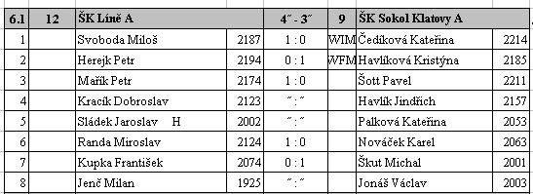

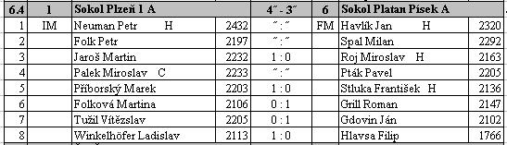

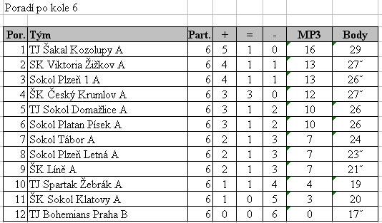

Zajímavé partie z 6.kola II.ligy:

Svoboda Miloš (2187) – Čedíková Kateřina (2214)
1. e4 g6 2. d4 Sg7 3. g3 d6 4. Sg2 Jd7 5. Je2 Jgf6 6. O-O O-O 7. c4 e5 8. Jbc3 exd4
9. Jxd4 Ve8 10. Ve1 c6 11. b3 Da5 12. Sb2 Je5 13. h3 Se6 14. f4 Jed7 15. Dd2 Vad8
16. Df2 Jc5 17. Vad1 Sc8 18. Vd2 d5 19. exd5 cxd5 20. cxd5 Vxe1+ 21. Dxe1 Ve8
22. Df2 Jfe4 23. De3 Sd7 24. Vd1 Jg5 25. Dd2 Jxh3+ 26. Kh2
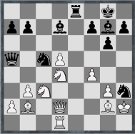
26…Db6 27. Sxh3 Sxh3 28. Kxh3 h5 29. Jf3 Dd6 30. Kg2 Dd7 31. b4 Ja6 32. a3 Jc7
33. Ve1 Vc8 34. Je5 Df5 35. Dd3 Dxd3 36. Jxd3 Jxd5 37. Jxd5 Vc2+ 38. Kf3 Sxb2
39. Ve2 Vxe2 40. Kxe2 Sxa3 41. Kd2 Kg7 42. Kc3 a5 43. bxa5 Sd6 44. Kc4 g5
45. Kb5 h4 46. gxh4 gxh4 47. Jf2 Kg6 48. Kb6 Kf5 49. Kxb7 Sc5 50. Jh1 Ke4
51. Jb6 Kf3 52. a6 Kg2 53. a7 Kxh1 54. a8=D h3 55. Dc8
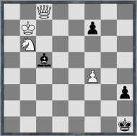
1-0

Mařík Petr (2174) – Šott Pavel (2211)
1. e4 c5 2. d4 cxd4 3. c3 d3 4. c4 Jc6 5. Sxd3 g6 6. Jc3 Sg7 7. Jge2 Jf6 8. O-O O-O
9. h3 d6 10. Se3 Je5 11. f4 Jxd3 12. Dxd3 a6 13. Jd4 Da5 14. a3 Sd7 15. b4 Dh5
16. Jce2 b5 17. c5 dxc5 18. bxc5 Vfd8 19. Dc2 Vac8 20. c6 e5 21. c7 Ve8 22. Jf3 Sxh3
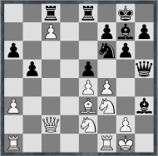
23. gxh3 Dxh3 24. fxe5 Dg4+ 25. Kf2 Dxe4 26. Dxe4 Jxe4+ 27. Kg2 Vxc7 28. Vac1 Vxc1 29. Vxc1 h6 30. Sd4 Jg5 31. Jf4 Vd8 32. Sb6 Ve8 33. Sc7 Jxf3 34. Kxf3 Sxe5 35. Ve1 f6 36. Jxg6 Kf7 37. Jxe5+ fxe5 38. Ke4 Ke6 39. Vh1 Kd7 40. Sxe5 Ve6 41. Kd5 Vg6
42. Vc1 Vg2 43. Vc7+ Kd8 44. Va7 Vg6 45. Sd6 h5 46. Vxa6 Ke8 47. Kc6 h4
48. Va8+ Kf7 49. Vh8 Vg4 50. Kxb5 Ke6 51. Sc5 Kd5 52. a4
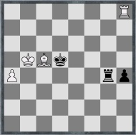
1-0
Nováček Karel (2063) – Randa Miroslav (2124)
1. e4 g6 2. d4 c6 3. Jc3 d5 4. e5 h5 5. h3 c5 6. dxc5 e6 7. Se3 Sd7 8. Jb5 Sxb5
9. Sxb5+ Jc6 10. Sxc6+ bxc6 11. c3 Sg7 12. Jf3 Db8 13. Db3 Dc7 14. O-O Je7
15. Dc2 O-O 16. Sd4 Jf5 17. Vfe1 Vfb8 18. Jd2 a5 19. g4 Jh4 20. f4 Sh6 21. Vf1 De7
22. Vae1 Kh8 23. b3 Vg8 24. Kh2 hxg4 25. hxg4 Jf5 26. Dd3 Vg7 27. gxf5 gxf5
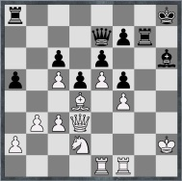
28. Dh3 Vh7 29. Ve3 Sg7 30. Vg1 Vg8 31. Vg5 Sh6 32. Vh5 Sxf4+ 33. Kh1 Vgg7
34. Ve2 Vxh5 35. Dxh5+ Vh7 36. Dxh7+ Kxh7 37. Jf3 Da7 38. b4
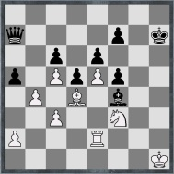
0-1

A teď se podíváme o „patro“ níže a budeme sledovat, jak se vedlo našim dvěma zástupcům v KPI.
Jak viděl snažení svého družstva „B“ nám přiblíží kapitán Vláďa Mička…

Marný boj s trpkým koncem
V novém roce jsme nezačali zrovna nejlépe. Čekal nás soupeř z Letné a měli jsme informace, že za ně nastoupí i Míra Blecha. Nám bylo ouvej, jelikož jsme měli velkou krizi se sestavou. Stálá šestka byla jasná, ale na zbývající dvě místa nebyl nikdo k sehnání. Víťa Tužil nebyl k sehnání ani na mobilu, Petr Háva nemohl nastoupit, neboť jeho družstvo by tím hrálo jen ve dvou, Míru Kracíka se nepodařilo přemluvit ani jeho bráchou Dobranem. „Džuso“ Baráty byl celý víkend pryč a když i Vašek Karel s Milošem Janoutem jeli na lyže, byla naše soupiska vyčerpaná a nám nezbývalo než hrát jen v šesti. Byla to škoda, protože soupeř nastoupil silný jen relativně na pěti šachovnicích. Takže tam, kde jsme mohli uspět jsme hned od začátku prohrávali 2-0. Ale i tak jsme mohli uspět, začali jsme dobře, Vláďa získal hned v zahájení pěšce a i Karel Orlíček si vedl dobře. Jenže pak obě partie skončili rychlou remízou a bylo to 3-1 pro soupeře. Hrálo se tedy už jen na prvních čtyřech šachovnicích. Na první desce hrál s černými náš Dobran Kracík proti Mírovi Blechovi. Dobran se snažil a nakonec se mu podařilo po velkém boji soupeře udolat a poprvé v soutěži zvítězit !! Na druhé šachovnici Franta Kupka po přesné hře udržel rovnou pozici a partie skončila remízou. Na třetí bojoval Petr Mařík. Petr stál dobře, tlačil se do útoku, ale pak to přehnal a bohužel prohrál celou partii. No a na čtvrté hrál za nás Radek Turner, který si držel mírnou výhodu a po bezchybném výkonu nakonec skončila partie tupou remízou. Nakonec jsme tedy prohráli 5-3. To nebylo špatné, když si člověk uvědomí, že jsme hráli jen v šesti. Bohužel tím jsme ke všemu porušili pravidla, protože z šesti lidí hráli dva volní hráči a jeden host, dodatečně jsme tedy byli kontumováni 8-0. No co se dá dělat, musím ale poděkovat klukům co bojovali na prvních čtyřech šachovnicích, odvedli opravdu dobrý výkon. Zbývá ještě pět zápasů, bohužel nás čekají silnější soupeři a tak asi nemáme už moc šancí na nějaký bodový zisk. Ale uvidíme, zkusíme bojovat.
ŠSPK – Krajský přebor družstev I.třídy – ročník 2009/2010
zpráva z 6. kola – 13.12.2009
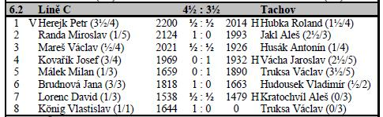
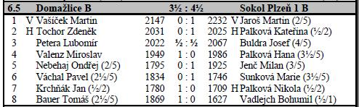
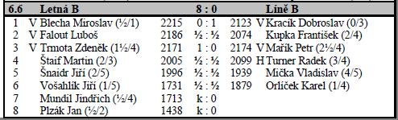

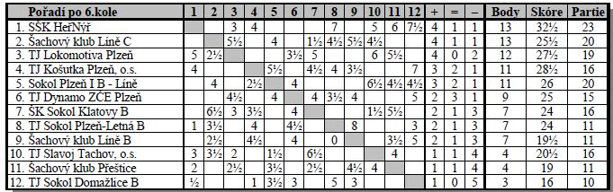

Zajímavé partie z 6.kola KPI:
Turner Radek (2077) – Štaif Martin (2005)
1. c4 e6 2. g3 d5 3. Sg2 Jf6 4. Jf3 Se7 5. O-O O-O 6. Dc2 c6 7. d4 Ve8 8. Jbd2 Jbd7
9. Vd1 Da5 10. e4 dxe4 11. Jxe4 e5 12. Sd2 Dc7 13. dxe5 Jxe5 14. Jxe5 Dxe5 15. Sc3 Df5 16. Jxf6+ Sxf6 17. Ve1 Se6 (17... Se7 18. Db3) 18. Se4 Dh5 19. Sxf6 gxf6 20. Dc3 f5
21. Sf3 Dg5 22. h4 De7 23. Ve5 Vad8 24. Vae1 Df6 25. b3
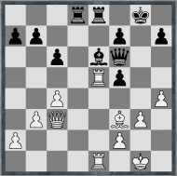
(25. Se4 .. když už jsem hrál h4 aby mohla věž z e5 na g5 a viděl jsem že dáma na f6 je nekrytá, tak jsem na to přijít mohl} Vf8 26. Sxf5 Sxf5 27. Df3 Vd6 28. Dxf5 Dxf5 29. Vxf5 Vd2 30. Vg5+ Kh8 31. Va5) 25... Ve7 26. Da5 (26. De3) 26... b6 27. Dc3 c5 28. De3 Ved7 29. Dg5+ (29. Df4 Vd4 30. V5e4 Kg7 31. Vxd4 Vxd4 32. De5 Dxe5 33. Vxe5 f4 34. g4)
29... Dxg5 30. hxg5 Vd4 31. Kg2 Kg7 32. Sh5 f4 33. gxf4 Vxf4
(následuje v klidu provedený propočet ..... jen jsem to během zbývajících 10 minut u partie nedokázal dopočítat a ohodnotil si to jako remis ne-li horší .... 34. Kg3 Vfd4 (34... Vdd4
35. Sf3 Vf5 36. Vxf5 Sxf5 37. Ve7 Kg6 38. Vxa7 Kxg5) 35. f4 Vd2 36. f5 V8d3+ 37. Sf3 Sd7 38. Kf4 Vd4+ 39. V1e4 Sc6 40. Vxd4 Vxd4+ 41. Ke3 Sxf3 42. Kxf3 Vd2 43. a4 Vd3+
a udělal jsem asi dobře .-) 1/2-1/2
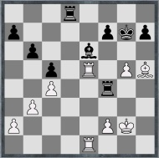

Hudousek Vladimír (1663) – Brudnová Jana (1818)
1. c4 Jf6 2. d4 g6 3. Jc3 d6 4. Jf3 Sg7 5. Sg5 Jbd7 6. e4 O-O 7. Dd2 c5 8. d5 Da5
9. Sd3 a6 10. O-O Vb8 11. a3 Ve8 12. Sf4 Jg4 13. h3 Jge5 14. Jxe5 Jxe5 15. Sxe5 Sxe5 16. Vac1 b5 17. cxb5 axb5 18. Vfd1 b4 19. axb4 Dxb4
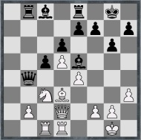
20. Vb1 Sd7 21. Dc2 Vb6 22. Ja2 Da5 23. Jc3 Veb8 24. Va1 Db4 25. Vdb1 V6b7
26. Dc1 c4 27. Ja2 Dc5 28. Sxc4 Vxb2 29. Vxb2 Sxb2 30. Vb1 Sxc1 31. Vxb8+ Kg7
32. Jxc1 Dxc4
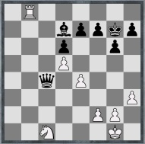
0-1

Truksa Václav ml. – Konig Vlastislav (1644)
1. e4 e5 2. f4 d5 3. exd5 e4 4. Jc3 Jf6 5. d4 Sb4 6. Sb5+ c6 7. dxc6 bxc6 8. Sc4 O-O
9. Jge2 Ve8 10. Se3 Jbd7 11. O-O Jb6 12. Sb3 Jbd5 13. Sxd5 cxd5 14. Jg3 Jg4
15. Dd2 Dh4 16. h3 Dxg3 17. hxg4 Sa6
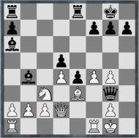
18. Df2 Dxf2+ 19. Vxf2 Sxc3 20. bxc3 Vab8 21. g3 Vb2 22. Vh2 Veb8 23. c4 Sxc4
24. Vd2 Vb1+ 25. Vxb1 Vxb1+ 26. Kg2 Va1 27. a4 Vxa4 28. Vd1 Vb4 29. Vh1 Vb2
30. Vh5 Vxc2+ 31. Kh3 Sf1+ 32. Kh4 Vh2+ 33. Kg5 f6+ 34. Kf5 g6+
(34... Kf7 $1 35. Vxh2 g6#) 35. Kxf6 gxh5
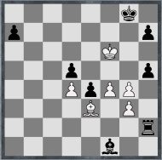
0-1

A teď se nás čeká informace z KPII, kde bojuje naše družstvo „D“. Jak viděl snažení tohoto družstva nám přiblíží Vláďa Mička…

Těsná porážka
Po minulém důležitém vítězství ve Staňkově nás čekal další zápas venku. Tentokráte jsme jeli do Plzně kde jsme měli nastoupit proti ZČE Plzeň. Byla sice nakonec drobná změna s jejich hrací místností – hrálo se v prostorách dopravní školy v Křimicích. Ale i tak jsme se bez problémů sešli před desátou na správném místě, bohužel jen v sedmi lidech. Nechali jsme tedy volnou druhou desku, kde tedy náš Pepík Kovařík prohrál kontumačně. A na ostatních šachovnicích boje začali. Již od začátku bylo vidět, že soupeř má převahu na zadních šachovnicích a taky svoji převahu dokázal zde zužitkovat. Nejprve ale přišla série remíz. Nejprve si pokazil svoji partii Vláďa Mička na třetí šachovnici. Začal dobře s černými ve své „francouzské“ donutil soupeře k chybě a hezkou obětí měl našlápnuto k vítězství. Bohužel se soupeř houževnatě bránil a když Vláďa nezahrál ten nejlepší tah, tak byl již v tu chvíli prohraný. Jenže soupeř byl nějak uspokojen, že se dostal z nejhoršího a hned nabídl remízu. Vláďa si propočítal svoje možnosti a po chvíli váhání remízu přijal. Jak ukázal domácí rozbor, tak Fritz již v této chvíli hlásil +2 pro soupeře!! Takže to dopadlo pro Vláďu ještě dobře. Chvíli poté se dohodli na remíze hráči na čtvrté, kde hrál David Lorenc proti matadorovi Tondovi Malýmu. A pak se domluvili v rovné pozici na remíze i Vašek Hrdlička s Mírou Šmiřákem. Prohrávali jsme tedy 2,5 - 1,5 a na ostatních šachovnicích to nevypadalo s námi moc dobře. Tomáš Pech byl proti silnému Wienerovi pod tlakem a s pěšcem méně. Na poslední Jirka Kaše čelil hráči s elem 1850 a tato převaha se projevila v koncovce. I když se Jirka snažil, tak nakonec podlehl. Remízou skončila partie na páté šachovnici, kde hrál Milan Štich. Pozice byla zablokovaná a nikdo ze soupeřů to nechtěl nikde otevřít, aby nakonec neprohrál. To už jsme prohrávali 4-2 a dohrávali se poslední dvě partie. První prohrál Tomáš Pech, když sice bojoval, ale na soupeře to nestačilo a bylo rozhodnuto o naší porážce. Poslední dohrával svoji partii Josef Buldra. Ten stál od začátku hůře, soupeř chtěl vyhrát pomocí léčky, ale tak se do toho zamotal, že ztratil figuru a bylo rozhodnuto. Sice se snažil ještě něco vymyslet, ale náš Josef Buldra se nedal a dovedl partii k vítězství. Nakonec jsme tedy prohráli jen 5-3. Možná kdybychom hráli v tom nejsilnějším, tak by jsme uspěli, ale bohužel na kdyby se nehraje. Tak snad příště.

PS: Celý zápas byl nakonec kontumován v náš prospěch, to když soupeř nastoupil proti pravidlům (2hosté+2volní hráči) a nakonec jsem tedy vyhráli 7-0 !!!

ŠSPK – Krajský přebor družstev II.třídy – ročník 2009/2010
zpráva z 6. kola – 31.1.2010
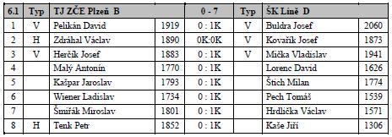
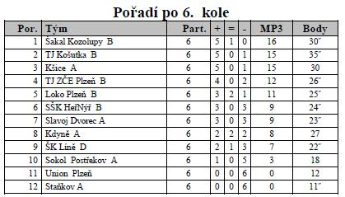

Z regionálního přeboru družstev PM I tř. 2009 – 2010
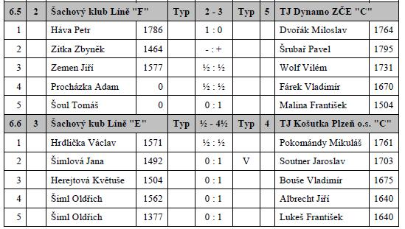
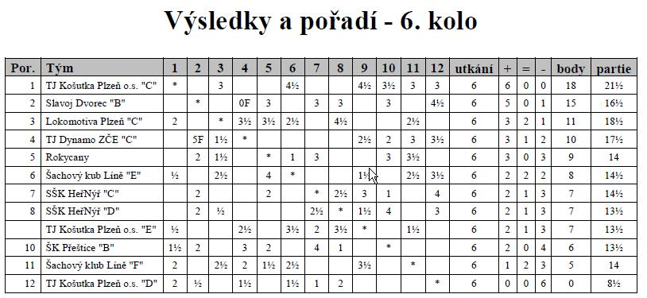

Z regionálního přeboru družstev PM II tř. 2009 – 2010
Zpráva z 6. kola 01.02.2010

Výsledky na jednotlivých šachovnicích:
6.3 | 1 | ŠK Líně H |  |  | 2½ - 2½ | 6 | Sokol Plzeň 1 C
1 |  | Hlinka Peter | 1748 |  | ½ : ½ |  | Mařík Miroslav | 1829
2 |  | Karel Václav | 0 |  | 0 : 1 |  | Vadlejch Bohumil | 1627
3 |  | Háva Radim | 1430 |  | 1 : 0 |  | Smolka Jan | 1439
4 |  | Janout Miloš | 0 |  | 0 : 1 |  | Šneberk Josef | 0
5 |  | Mečl Dominik | 0 |  | 1 : 0 |  | Kracíková Ludmila | 0
6.4 | 2 | ŠK Líně G |  |  | 0 - 5 | 5 | TJ Dynamo ZČE Plzeň D
1 |  | Šiml Oldřich | 1377 | V | 0 : 1 |  | Kupilík Jiří | 1896
2 |  | Seják Michal | 0 |  | 0 : 1 |  | Špaček Jan | 1781 | V
3 |  | Mencl Filip | 0 |  | 0 : 1 |  | Jánská Jitka | 1457 | H
4 |  | Žemlička Jan | 0 |  | 0 : 1 |  | Malina František | 1504
5 |  | - |  |  | 0K : 1K |  | Fořt Tomáš | 1674

Pořadí družstev po 6. kole:
Pořadí | Tým | Part. | + | = | - | zápasové body | Skóre
1 | TJ Dynamo ZČE Plzeň D | 6 | 5 | 0 | 1 | 15 | 23½
2 | TJ Košutka Plzeň G | 6 | 5 | 0 | 1 | 15 | 21
3 | Sokol Plzeň - Letná C | 6 | 3 | 2 | 1 | 11 | 19½
4 | SŠK HeřNýř E | 6 | 3 | 1 | 2 | 10 | 17
5 | ŠK Líně G | 6 | 3 | 0 | 3 | 9 | 13½
6 | Lokomotiva Plzeň D | 6 | 2 | 2 | 2 | 8 | 13
7 | Slavoj Dvorec C | 6 | 2 | 1 | 3 | 7 | 11½
8 | TJ Košutka Plzeň F | 6 | 1 | 2 | 3 | 5 | 11½
9 | ŠK Líně H | 6 | 1 | 1 | 4 | 4 | 9
10 | Sokol Plzeň 1 C | 6 | 0 | 1 | 5 | 1 | 10½

